Aba login/Cadastro não identificado com clareza  
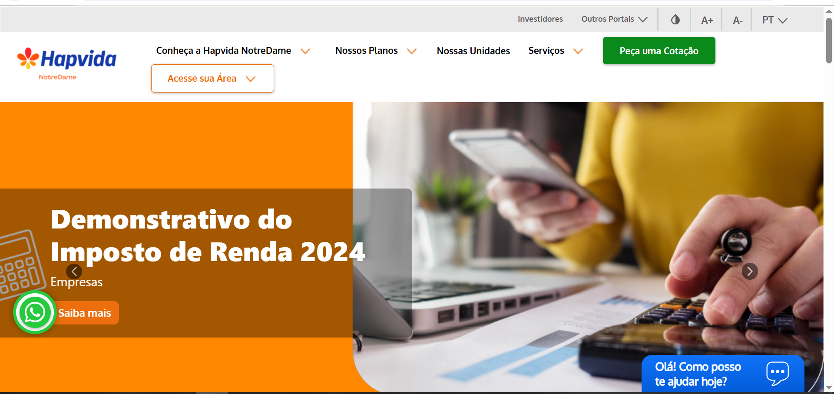  
  
  
Ao abrir abas de acesso, não são fechadas após uso.  
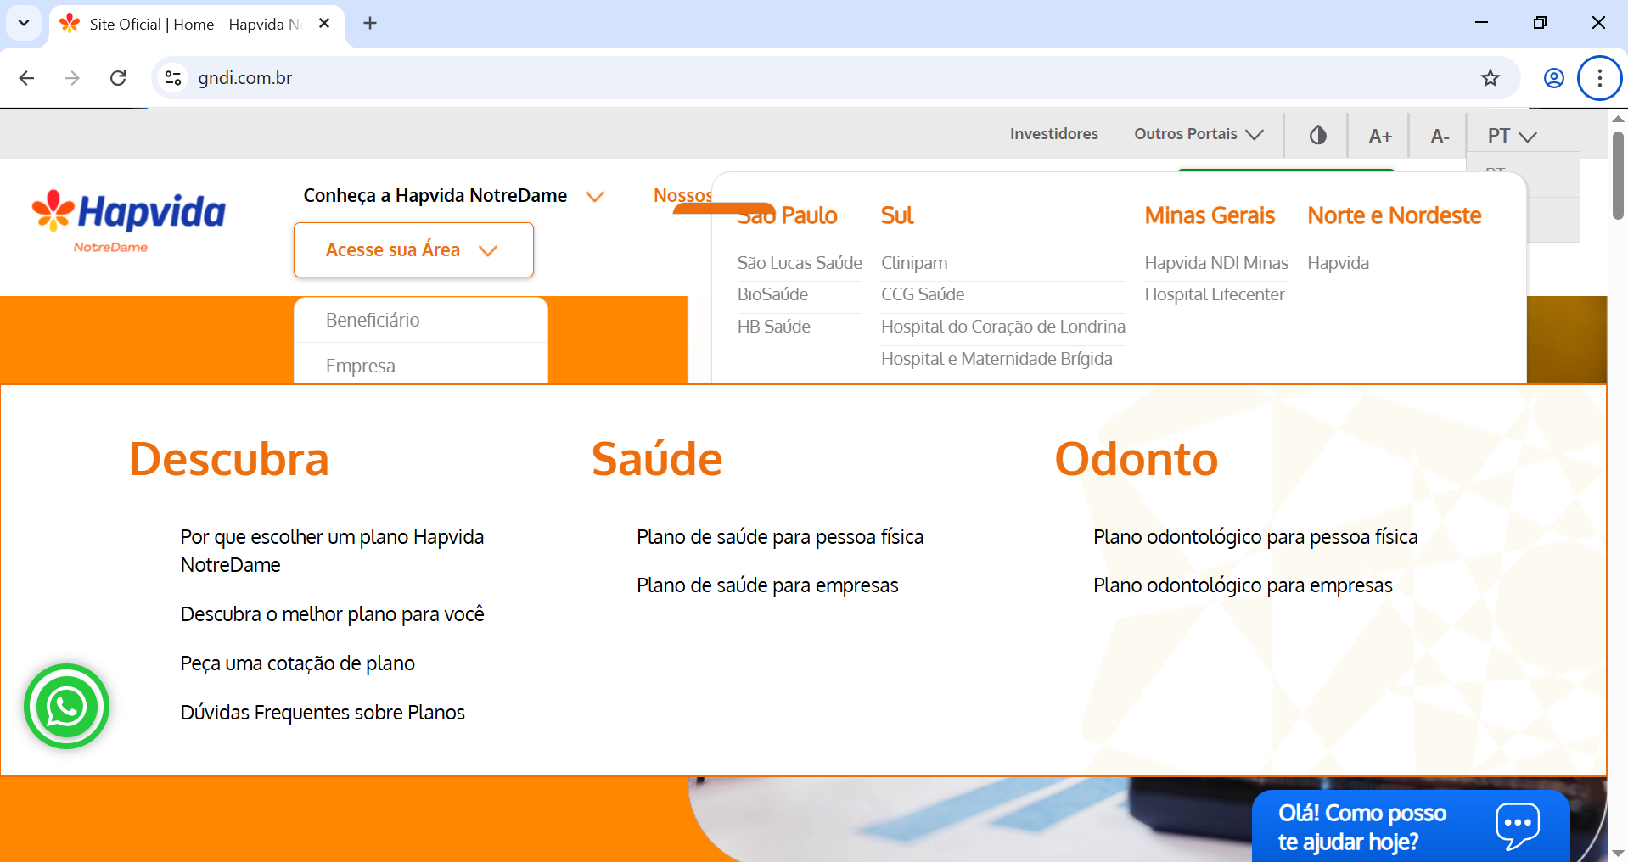  
  
  
Caminho de navegação dificultoso para usuários comuns.  
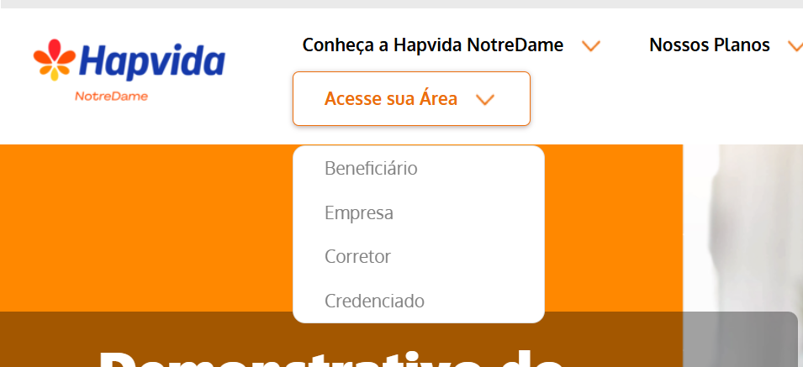  
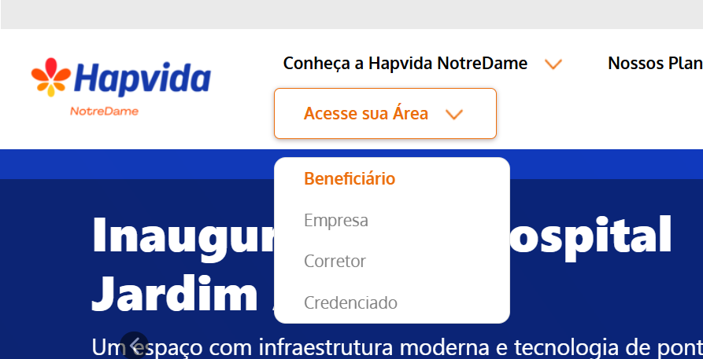  
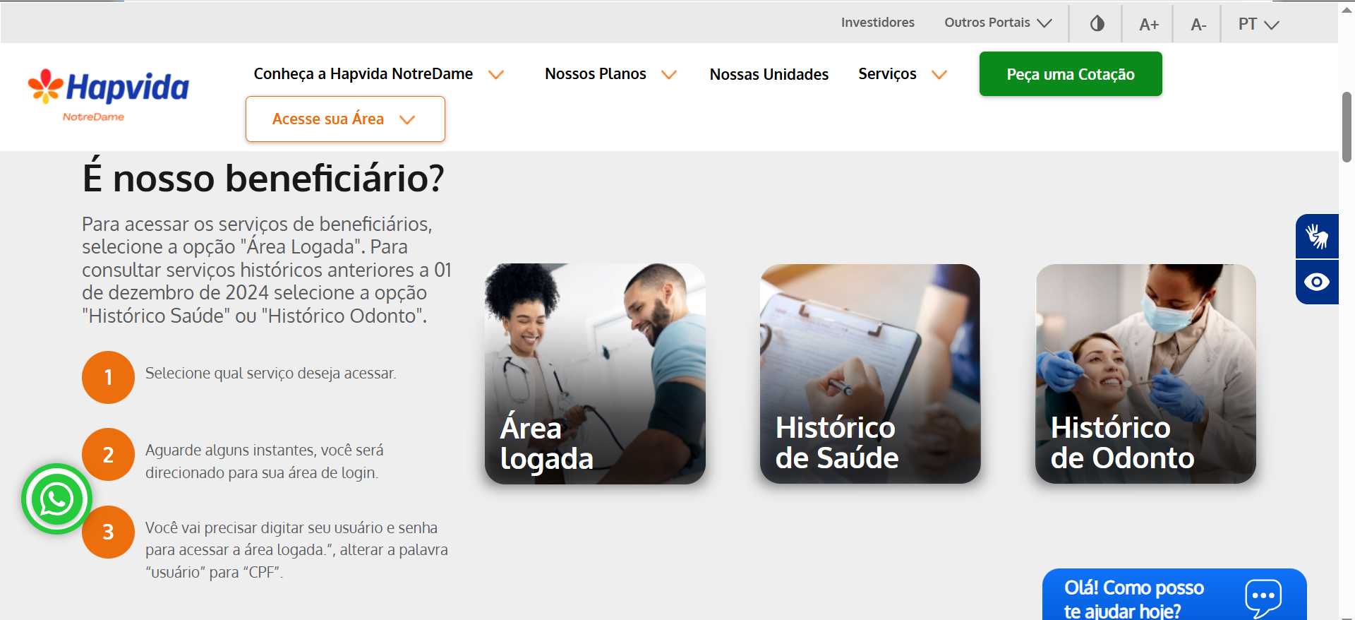

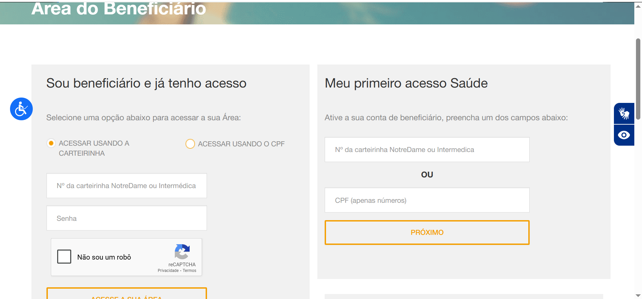  
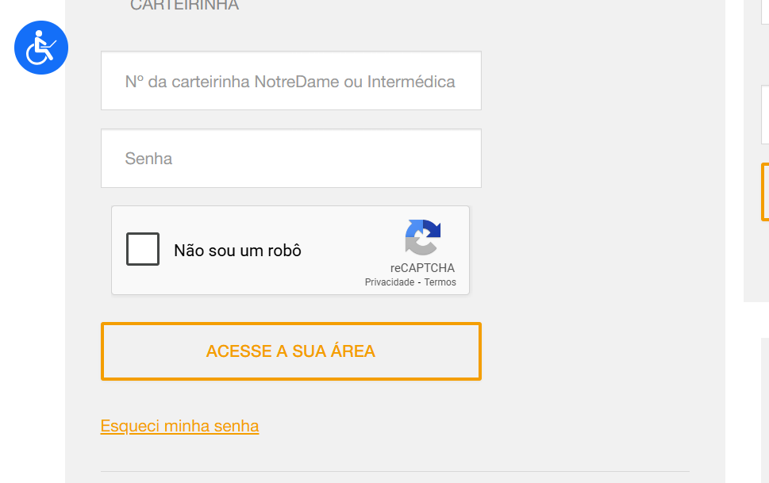  
  
  
Sugestões de melhoria:   
-Facilitar acesso para o usuário, tornando necessário ter somente um única área de login para o beneficiário acessar seus planos disponíveis.  
-Melhoria do front-end, página com erros de funcionalidade, como: Botões que abrem e não fecham, função que não são carregadas e/ou não funcionam.